Bitácora del laboratorio S07
  - Mexi Banco con directorio de servicios gateway y balanceo
Pablo Vaquero · Sistemas Distribuidos 2027-1 · Grupo 2
Ejecución del 9 de octubre de 2026 · Ciudad de México
Se implementaron Eureka, el gateway y tres réplicas de CUENTA. Las pruebas mostraron reparto por turnos y una ventana de errores al apagar una réplica. La tarea final también quedó operativa: transferencia resolvió los servicios por nombre y repartió sus llamadas internas.

Paso 1 Qué cambió al separar el banco
Revisión del código y prueba inicial · 00:10 a 00:12
En el monolito, el cargo y el abono participaban en una misma transacción local. Si fallaba un paso, la base podía deshacer la operación completa. Al separar el banco, transferencia hace peticiones HTTP y cada servicio confirma sus propios cambios. Si el cargo se confirma y el abono falla, el cargo ya no se deshace automáticamente. Un timeout tampoco demuestra que el dinero no se movió: la respuesta puede perderse después de ejecutar la operación.
En esta práctica hay cinco servicios y cinco bases lógicas alojadas en un mismo contenedor PostgreSQL. Se partió de la rama lab/03-gateway-discovery-balanceo, commit 4ce58c4. La ejecución y preparación de esta bitácora se hicieron con apoyo de Codex en el equipo local. Las capturas de resultados muestran registros reales guardados por el recolector; las de Eureka provienen directamente del tablero.
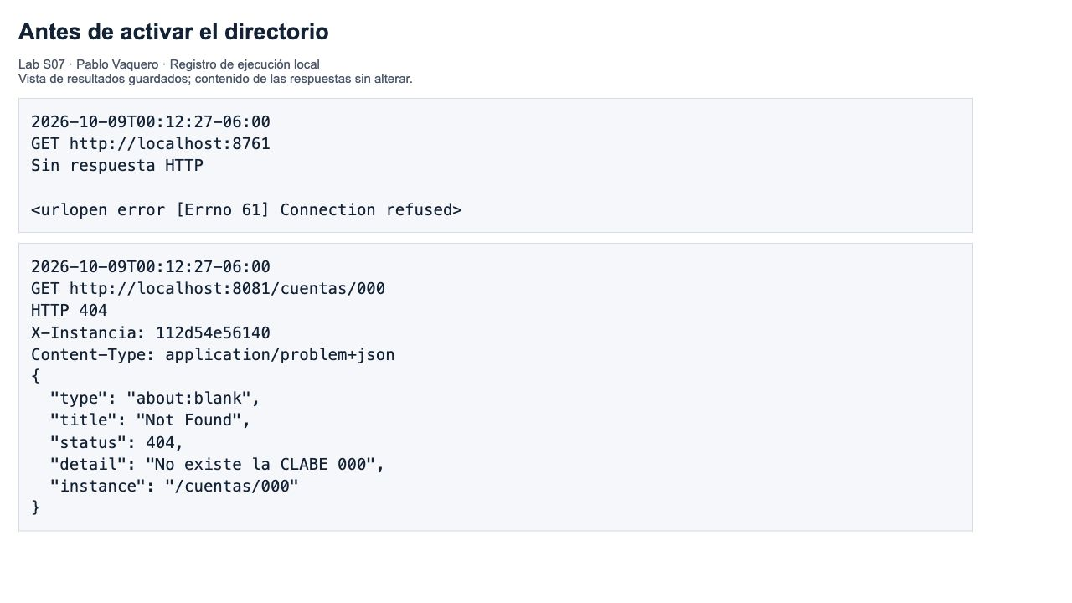
Figura 1. A las 00:12:27, el puerto 8761 rechazó la conexión y CUENTA respondió 404 por el puerto directo. La conexión rechazada es la evidencia del estado anterior al directorio.

Paso 2 Directorio de servicios
  - 9 de octubre de 2026 · 00:15 · hora de Ciudad de México
Se agregó @EnableEurekaServer, se desactivaron register-with-eureka y fetch-registry en el servidor, y se habilitó el cliente de Eureka en los cinco pom.xml. Compose enciende discovery y espera a que esté sano antes de iniciar los servicios.
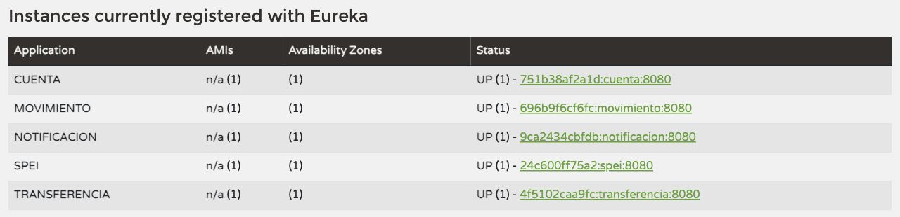
Figura 2. Los cinco servicios aparecen UP (1). Captura complementaria de las 08:02:38, al repetir la vista con una réplica y el gateway detenido; el primer registro de cinco servicios se guardó a las 00:15:41 en 02-directorio.json.
El XML original de CUENTA registró la IP 172.21.0.8, puerto 8080 y estado UP. El heartbeat está configurado cada 5 segundos y el plazo de expiración en 15 segundos. Esa IP corresponde a la primera etapa; recrear contenedores puede cambiarla.
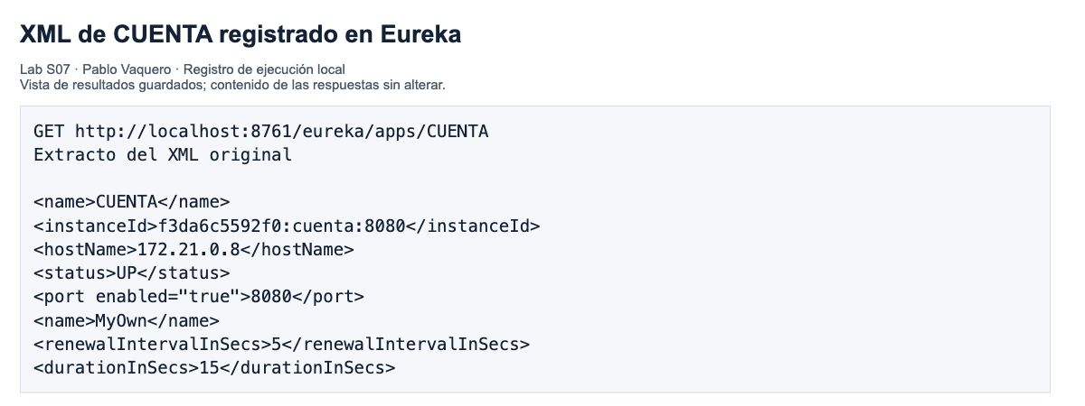
Figura 3. Extracto del XML obtenido a las 00:15:41. El archivo completo se conserva en 02-cuenta.xml.
Respuesta al Piensa. Registrar los servicios no cambia por sí solo las llamadas de transferencia. En esta etapa todavía usa CUENTA_URL=http://cuenta:8080, resuelto por el DNS de Docker. El registro ya existe, pero ese cliente aún no lo utiliza para elegir una instancia.
La autopreservación se desactivó únicamente en la configuración del laboratorio para observar la retirada de instancias. Un apagado brusco deja de enviar heartbeats; un apagado ordenado también puede enviar una baja explícita al directorio.

Paso 3 Rutas del gateway
  - 9 de octubre de 2026 · 00:16:01 · hora de Ciudad de México
El gateway publica el puerto 8080 y reenvía mediante lb:// al servicio registrado en Eureka. StripPrefix=1 elimina /api. Movimiento y notificación admiten GET; SPEI admite POST. Las operaciones internas de cargos y abonos no tienen ruta pública.
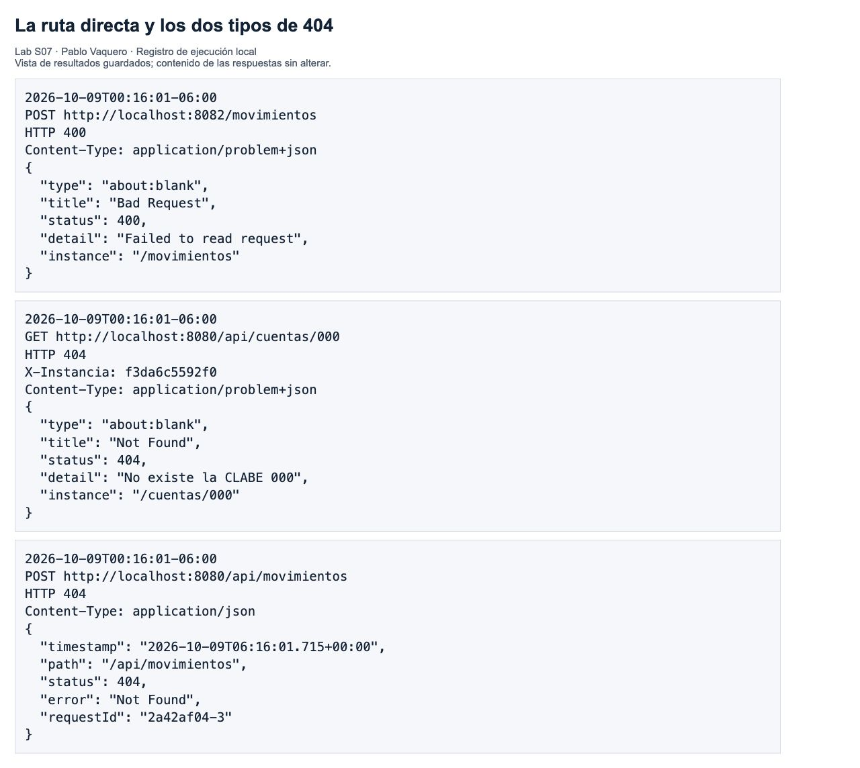
Figura 4. Respuestas reales del acceso directo y del gateway. La cabecera X-Instancia permite identificar el 404 que sí llegó a CUENTA.
El 400 del puerto 8082 indica que la ruta interna existe, aunque falta el cuerpo. El 404 de /api/cuentas/000 lo produjo CUENTA porque la cuenta no existe; trae X-Instancia. El POST a /api/movimientos no coincide con una ruta del gateway: devuelve 404 sin llegar al servicio.

Paso 3 Alta y consulta de una cuenta
  - 9 de octubre de 2026 · 00:16:01 · hora de Ciudad de México
Se creó la cuenta de prueba S071791526561 con saldo inicial cero, entrando por el gateway. El alta devolvió 201 y la consulta posterior 200. En las dos respuestas apareció la misma CLABE y la cabecera de la instancia que atendió.
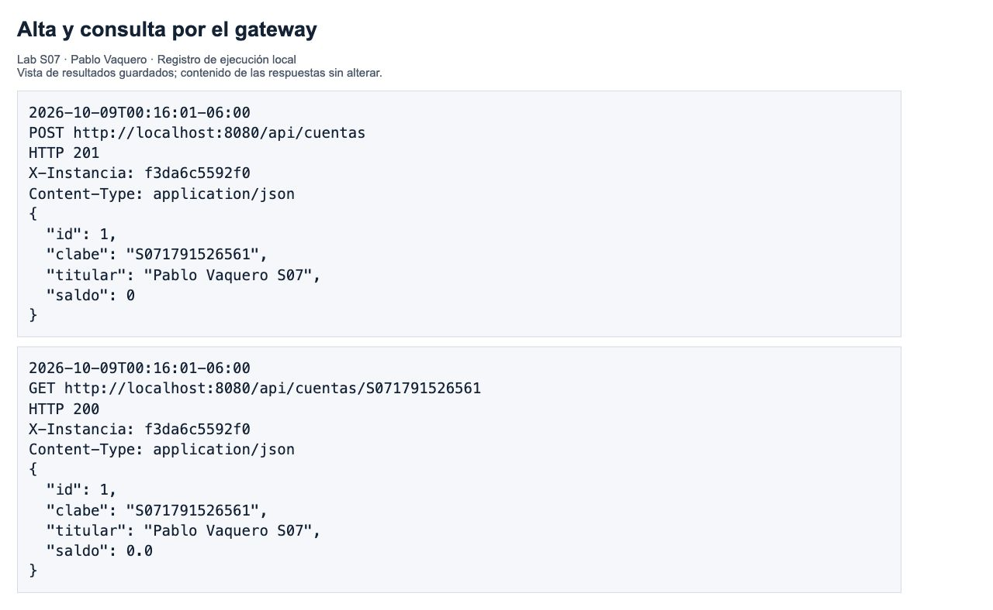
Figura 5. Alta y consulta exitosas por el puerto 8080.
Antes de encender el gateway se pausó la aplicación S05, que ocupaba ese puerto. Al terminar el laboratorio se restauró. Las pruebas del S07 se ejecutaron en su propia red y volumen.

Cambios para usar una sola entrada
Después de validar estas rutas, se retiraron los puertos publicados de cuenta, movimiento, transferencia, notificación y SPEI. Se conservaron 8080 para el gateway y 8761 para el tablero del directorio. Quitar los puertos de CUENTA también permite levantar tres réplicas: no pueden ocupar simultáneamente el mismo puerto 8081 del equipo.

Paso 4 Tres réplicas de CUENTA
  - 9 de octubre de 2026 · 00:17:15 a 00:17:21 · hora de Ciudad de México
Se configuró deploy.replicas: 3. Las réplicas ejecutan el mismo servicio y comparten la base lógica de CUENTA; esto no equivale a dividir ni replicar la base de datos. El gateway descubrió las instancias sin agregar sus IP a las rutas.
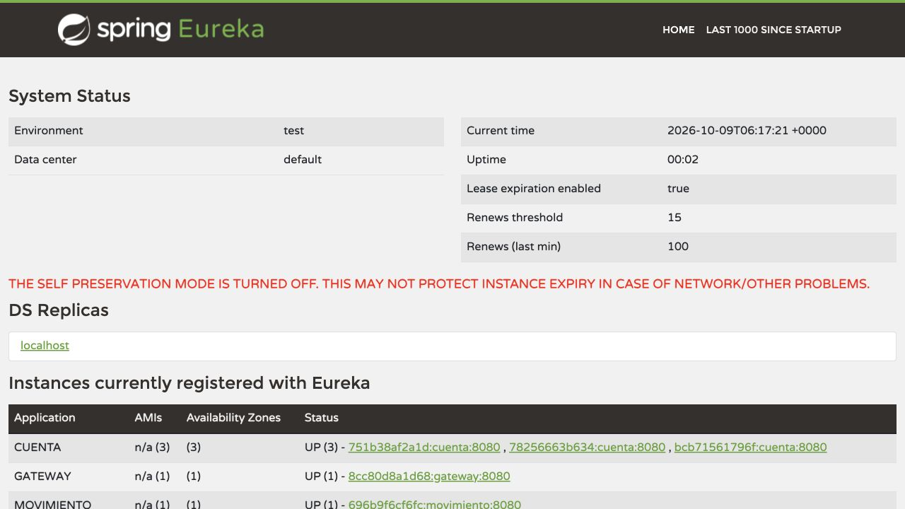
Figura 6. El tablero de Eureka muestra CUENTA UP (3) y los identificadores de las tres réplicas.
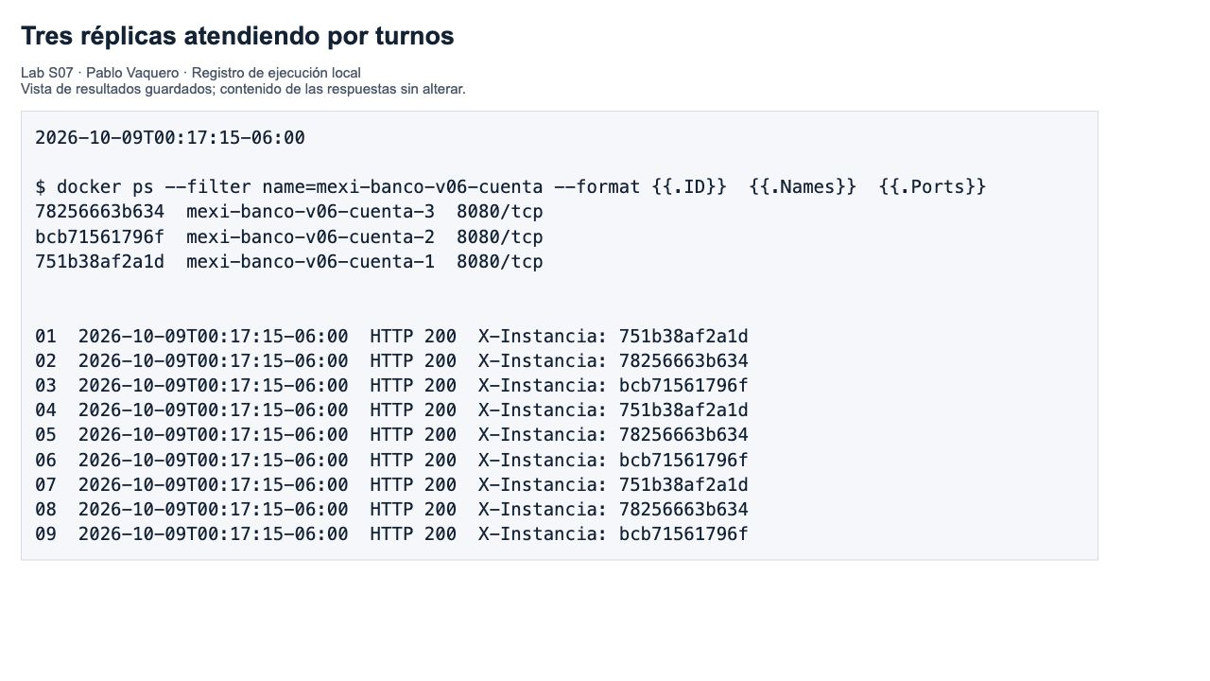
Figura 7. Las nueve consultas devolvieron 200 y alternaron entre las tres instancias. Cada una atendió tres peticiones.
Piensa. Este reparto prueba el balanceador del gateway. Transferencia todavía necesitaba su propio cliente balanceado para resolver sus llamadas internas por el directorio.

Paso 5 Caída y recuperación
  - 9 de octubre de 2026 · 00:17:15 a 00:18:48 · hora de Ciudad de México
Predicción registrada a las 00:17:15, antes del apagado. Fallarían algunas consultas, aproximadamente una de cada tres mientras la instancia siguiera en la lista del gateway. Se estimó una ventana de 20 a 40 segundos y una diferencia entre la retirada en Eureka y la recuperación del gateway por el refresh y la caché.
Se ejecutó docker kill sobre mexi-banco-v06-cuenta-1 a las 00:17:32. El recolector consultó la cuenta 60 veces, con una pausa de un segundo después de cada respuesta y timeout de tres segundos; por la duración de las peticiones, las 60 consultas ocuparon aproximadamente 75 segundos.
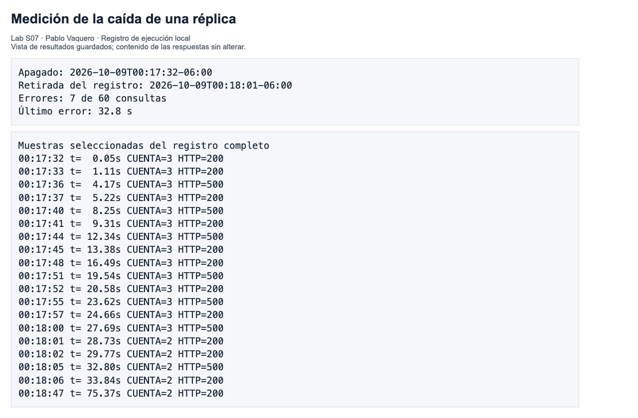
Figura 8. Muestras seleccionadas de la medición. Se conservan las 60 consultas y sus respuestas en 05-caida.json y 05-caida.txt.
Se registraron 7 respuestas 500 y 53 respuestas 200. La API del directorio mostró dos instancias por primera vez a las 00:18:01, a los 28.73 segundos. El último error terminó a los 32.80 segundos: todavía hubo tráfico hacia la réplica apagada después de su retirada del registro consultado.
El plazo de 15 segundos no es un tiempo total garantizado de recuperación. También intervienen el barrido y la caché del directorio, la consulta periódica del cliente y la caché del balanceador. La predicción de fallos parciales se cumplió, aunque el patrón temporal no fue una secuencia exacta de uno de cada tres durante toda la transición.
La ejecución se retomó a las 07:59:49. Al iniciar otra vez la réplica, CUENTA volvió a UP (3) a las 07:59:59, aproximadamente 10.58 segundos después. La pausa entre sesiones no forma parte del tiempo de detección medido.

Tarea Balanceo interno de transferencia
  - 9 de octubre de 2026 · 08:00 a 08:01:16 · hora de Ciudad de México
Se declaró un RestClient.Builder con @Bean y @LoadBalanced, construido mediante RestClientBuilderConfigurer para conservar los timeouts. En transferencia se cambiaron CUENTA_URL, MOVIMIENTO_URL y NOTIFICACION_URL a http://cuenta, http://movimiento y http://notificacion. Se reconstruyó el servicio y se ejecutó la demo oficial.
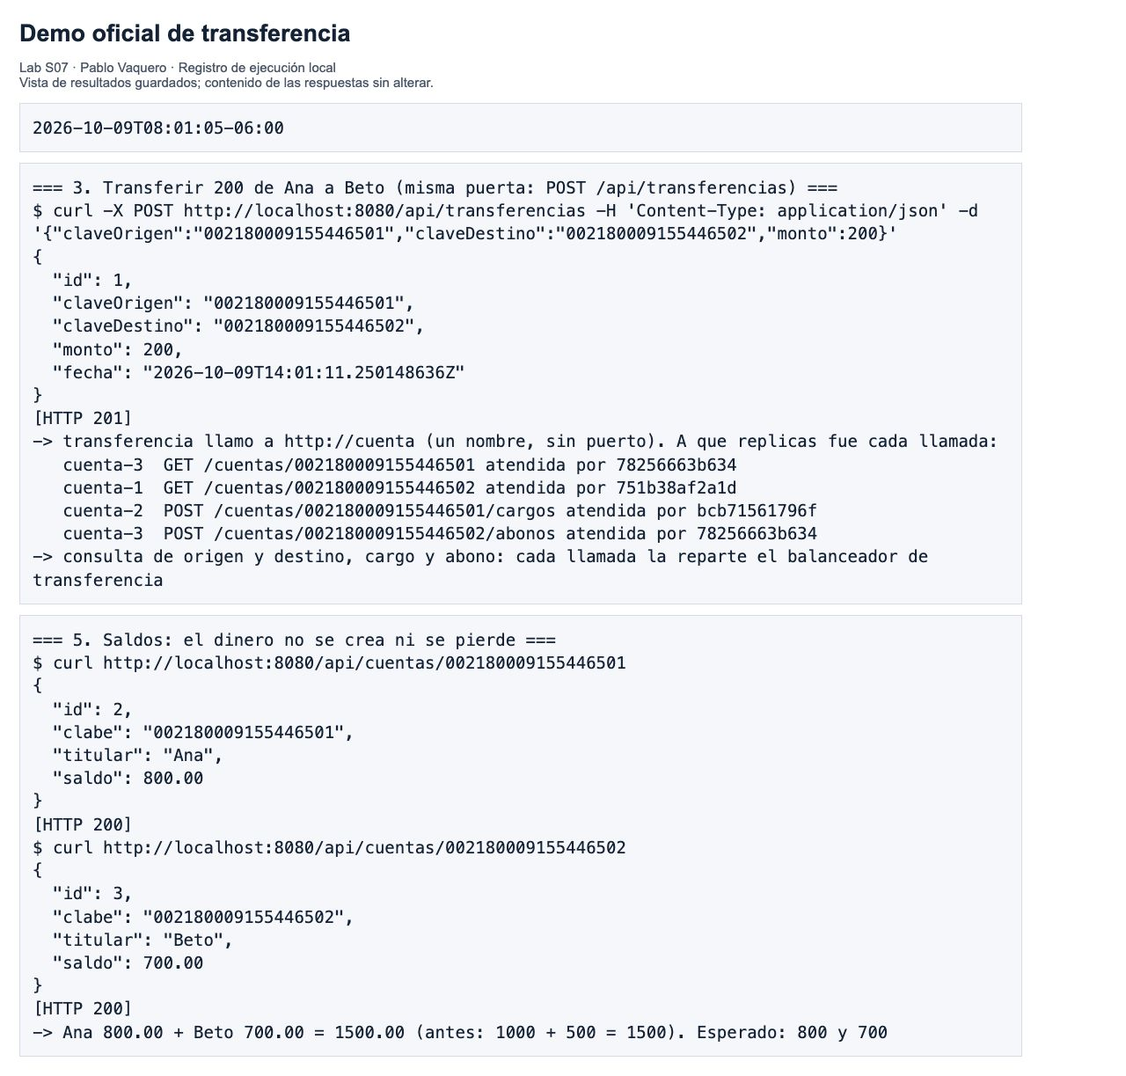
Figura 9. Extracto real de ./demo-v06.sh. El cargo fue atendido por cuenta-2 y el abono por cuenta-3. Los saldos quedaron en 800 y 700.
Los registros demuestran que el balanceo ocurre dentro de transferencia y no solo al entrar por el gateway. La transferencia recibió 201; en esta ejecución no ocurrió el timeout que la guía propone analizar si aparece.

Tarea SPEI e idempotencia
  - 9 de octubre de 2026 · 08:01:05 a 08:01:16 · hora de Ciudad de México
La demo envió dos veces un SPEI de 50 usando la misma Idempotency-Key. Ambas respuestas conservaron el ID 1 y el estado ENVIADO. El saldo de origen quedó en 750: hubo un solo cargo de 50 después de la transferencia interna.
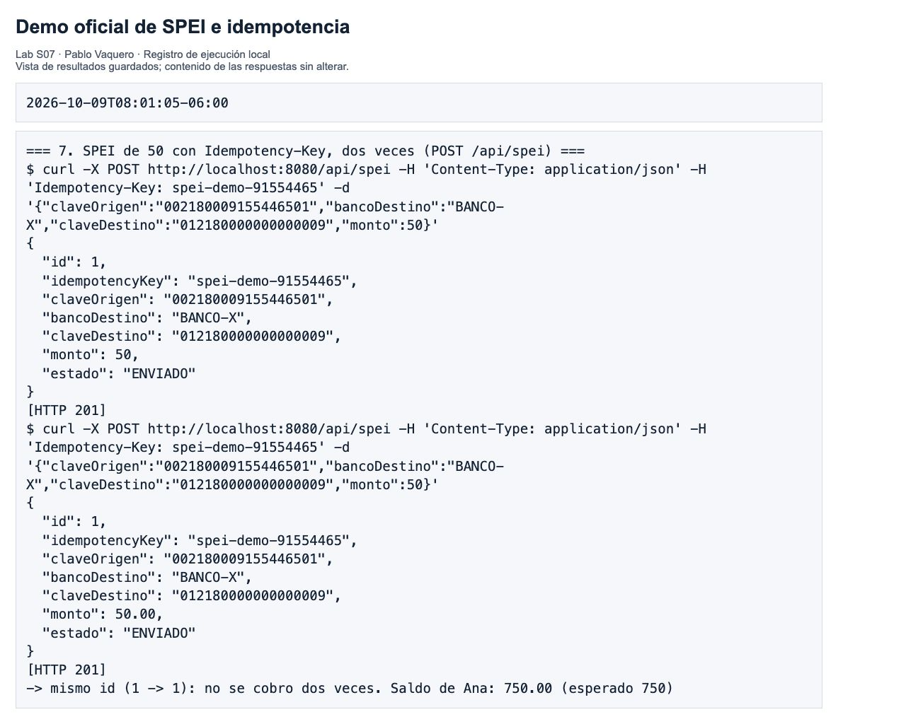
Figura 10. Repetición del SPEI con la misma llave y el mismo ID de operación.
Momento | Origen | Destino | Suma
Inicio | 1000 | 500 | 1500
Transferencia de 200 | 800 | 700 | 1500
SPEI de 50 y reintento | 750 | 700 | 1450
Después de errores 404 y 422 | 750 | 700 | 1450
La suma de las dos cuentas disminuyó 50 porque esa cantidad salió hacia otro banco en la simulación del SPEI. El reintento no volvió a restarla.

Errores de negocio y cierre
  - 9 de octubre de 2026 · 08:01:05 a 08:01:55 · hora de Ciudad de México
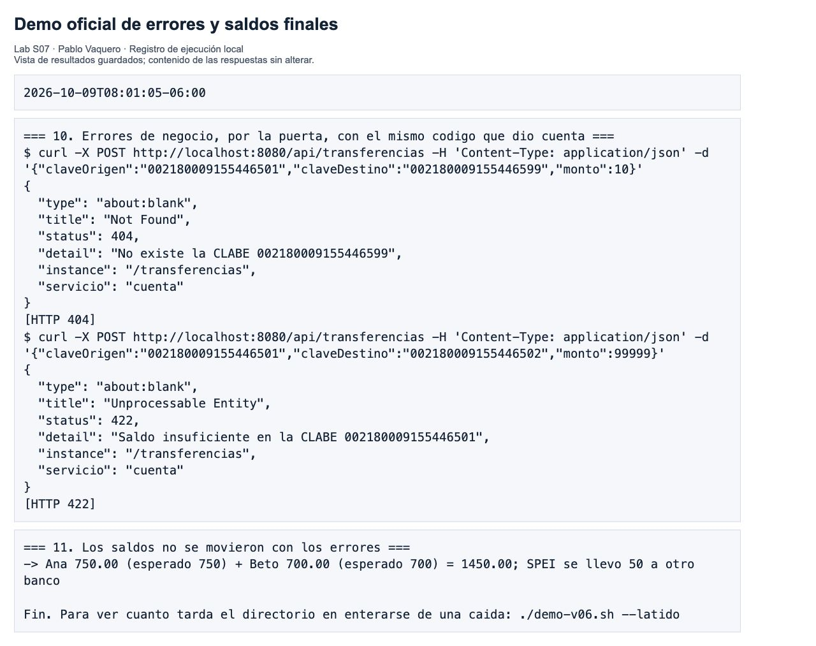
Figura 11. La cuenta inexistente produjo 404 y el saldo insuficiente 422. Los saldos finales se mantuvieron en 750 y 700.
Validación adicional. Se habilitó la prueba de balanceo que la plantilla traía marcada @Disabled. Las ocho pruebas de transferencia terminaron sin fallos, errores ni omisiones. Se conserva la salida completa en 08-tests-transferencia.txt.

Cierre
El directorio resuelve cómo localizar las instancias disponibles de un servicio a partir de su nombre.
El gateway resuelve la entrada del cliente y las reglas de qué rutas están disponibles desde fuera.
El balanceador resuelve a qué instancia enviar cada petición y actualiza su lista conforme recibe información del directorio.
Cuando murió una copia se observaron siete errores intermitentes porque el gateway todavía conservaba su dirección durante la propagación de la baja.
El lab resuelve descubrimiento y reparto; no agrega una transacción distribuida entre servicios. Si una operación queda a medias, sigue haciendo falta un mecanismo de recuperación o compensación.
Fuentes: guía oficial Lab S07 en github.com/OscarRuiz21/sd-2027-1, ruta labs/s07-mexi-banco/Lab-S07-Mexi-Banco.html; código de github.com/OscarRuiz21/mexi-banco, rama lab/03-gateway-discovery-balanceo, commit 4ce58c4. Evidencias obtenidas el 9 de octubre de 2026. Los relojes del tablero y de Java muestran UTC; los horarios de esta bitácora usan UTC-6.

